УРОК: УРОК ПО СЛУЧАЙ МЕЖДУНАРОДНИЯ ДЕН НА ДОБРОВОЛЕЦА
Виолета Тачева, преподавател в СУ „Петко Рачев Славейков“, град Трявна
Часът е проведен в IX „а“ клас на 13.11.2017 г.

Доброволците променят света с труда си,
но истинската промяна се случва в умовете и сърцата им…
Цел на урока

- учениците да осмислят какво е доброволчеството;
- да дискутират специалните си умения, които могат да използват като доброволци;
- да обсъдят какви доброволчески инициативи могат да организират.

Описание
Урокът за доброволчеството се осъществи в рамките на един учебен час, възможно най-близо до датата 5 декември – Международен ден на доброволеца. Той бе проведен от нашият гост – Хермина Емирян, координатор на програмата „Научи се да даряваш“. Още при представянето си пред класа, тя изброи своите доброволчески каузи, с което спечели доверието на всички. На учениците стана ясно, че тя е при нас не за да теоретизира формално по темата, а за да сподели личен опит, което бе най-силно мотивиращия фактор.
След краткия увод и игрите за запознанство, учениците (разделени на групи) бяха приканени да изброят свои качества, които биха им помогнали да бъдат доброволци. Голяма част от децата изброиха свои таланти и способности, чрез които вече са участвали в различни доброволчески инициативи (на училището или на центъра за социални грижи в града ни). Други посочиха качества, които още не са реализирали, но биха могли да бъдат използвани за целите на доброволчеството (мога да пиша добре, мога да пея, умея да правя дребни сувенири, аз пък съм добра артистка…). Една група от четири момичета смятаха, че нямат способности и умения, които да дарят в полза на някого. Те споделеха, че любимите им занимания са да се гримират, да си правят прически и маникюр и само в тази област се чувстват знаещи и можещи. Може би най-вълнуващия и най-мотивиращия момент в урока беше, когато Хермина ги убеди, че няма добри и лоши качества; всичко можем да вложим в доброволен труд, стига да направим личния си избор да помагаме. На дъската всяко от децата залепи листчето със своите способност, получи се пъстра палитра от възможности, които чакат своята реализация. След отделено време за „мозъчна атака“, с помощта на всички групи, Хермина направи на дъската списък с предложения за доброволчески инициативи и заедно с учениците коментираха всяко от тях. Най-ценното беше, че учениците се убедиха във факта, че доброволчеството е двустранен процес: дарявайки знания и умения ти не просто променяш света около себе си, а променяш и самия себе си: израстваш, развиваш се, обогатяваш се. Имаме нужда да правим добри неща, да се случва добротворчество, а резултатът е огромен и видим и в двете посоки.
Урокът завърши с общи снимки за спомен и покана към гостенката отново да ни посети.
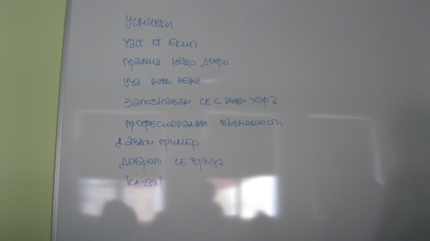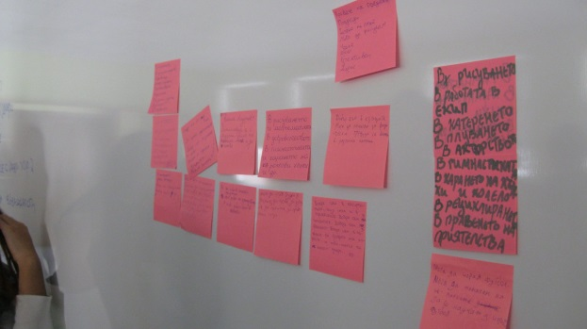

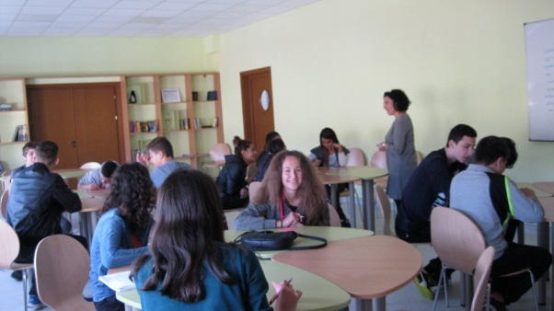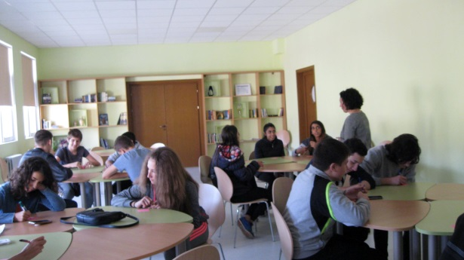

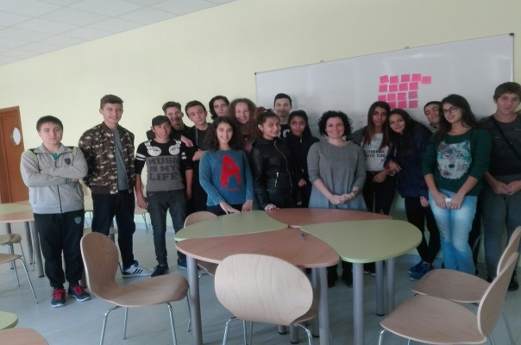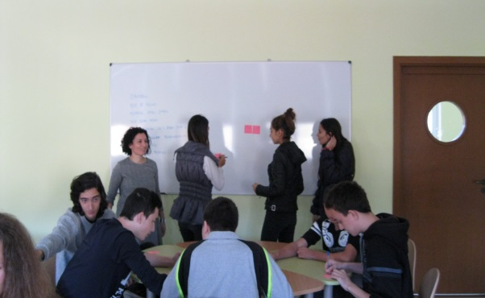

От коментарите в час

Част от отговорите на кратка блиц анкета „Какво означава „Доброволец?“:
- Елена: Доброволец е човек, който обича да помага на хора, които имат нужди. Доброволците даряват своя труд и в замяна получават опит и знания.
- Ники Д.: Според мен да си доброволец означава да помагаш в различни неща.
- Антонио: Да си доброволец означава да помагаш на хора в нужда не защото някой те кара, а защото ти искаш.
- Богдан: Доброволец е човек, който доброволно предлага услугите си при извършването на някаква работа и не очаква възнаграждение.
- Юлия: Доброволец е някой, който по свое желание участва във дейности с цел допринасяне за добруването и подобряване на качеството на живот на хората.
- Лъчезар: Доброволец означава да вършиш нещо без да искаш нищо в замяна
- Ния: Да си доброволец означава да помагаш без да имаш полза за себе си,освен това да си щастлив ,че си помогнал!
- Геновева: Доброволец е който се вкючва в добри каузи за да помага на хората.
- Ивелин: Доброволец - човек който, се включва в различни инициативи , без значение какви и го прави по своя воля. Не иска нищо в замяна , а само удоволствието от направеното добро дело.
Идеи за надграждане

Смятам, че наличието на хора – жив пример по която и да било разглеждана в класа тема е най-ефектиения начин за създаването на вътрешна мотивация за работа. Хермина Емирян сподели с учениците своите лични каузи, в които участва като доброволец и така ги увлече да я следват. По принцип учениците харесват да работят на групи, да споделят мнения, да дискутират по различни теми. Наличието на гост – лектор по темата ги накара да се чувстват по-значими и повиши самочувствието им. Обратната страна на медала беше, че в стремежа си да се изявяват пред гостенката, неколкократно нарушиха ритъма на работа по време на часа.
Като идея за надграждане си мисля, че добре би било учениците да се срещнат (това ще се случи в следващи учебни години) с повече хора, които са доброволци в някаква област. По този начин би се затвърдило убеждението на децата, че това е един модел на поведение, който няма нужда от показност, но съществува в ежедневието ни и прави живота ни по-добър. И също би било добре по-често да се убеждават, че „не всичко е пари, приятелю, не всичко е пари!“.

